テントフォーラムinかなやま 参加申込書
申し込み日： 月 日
ふりがな  名 前 | 性別 | 生年月日 | 住 所 | 連絡先Tel | 備 考
記入例  金山 登 | 男 | 1991,8,11 | 〒373-0004  群馬県 太田市 強戸町 2131-49 | 0276-37-7132 | ﾋﾞﾊﾞｰｸ希望
 |  |  | 〒
 |  |  | 〒
 |  |  | 〒
 |  |  | 〒
 |  |  | 〒

※ 個人情報につきましては、保険加入等、本イベントの管理目的以外には使用いたしません。

【連絡】
- ビバーク体験希望の方は備考欄にビバーク希望と記入願います。
- テント、寝袋借用には限りがございます。できるだけ準備願います。
どうしてもテント、寝袋（ｼｭﾗﾌ）が用意できない方は備考欄にテントまたは寝袋借用と記入願います。
- 申込を受理した方には受付完了通知を９月２８日（月）までに送付します。定員になり、受付を受理できなかった
方には都度連絡を差し上げます。
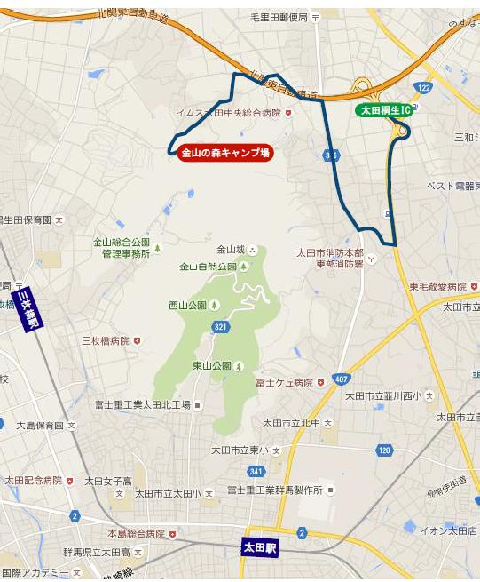
【キャンプ場までの交通】
・電車
東武伊勢崎線で太田駅下車
または
JR熊谷駅→太田駅（ｼｬﾄﾙﾊﾞｽ45分）
太田駅～ﾀｸｼｰで約１５分
東武桐生線三枚橋駅下車徒歩３０分
・自家用車
北関東自動車道、太田桐生ｲﾝﾀｰ
から１０分

